Махажанова Айзат Сейтмановна
КГУ «Школа-гиназия №102», г. Караганда

Судьба человека на войне
Краткосрочный план

Урок: Судьба человека на войне.  (Интегрированный урок истории, русской литературы, казахской литературы) |  | Школа-гимназия №102
Дата: 01.02 |  | Ф.И.О. учителей: Махажанова А.С., Муканова Ж.А.,  Рахимова А.Е
Класс: 11 класс |  | Количество присутствующих: | Количество отсутствующих:
Цели обучения, которые необходимо достичь на данном уроке |  | рассмотреть философскую категорию война через призму произведений А.Т. Твардовского «Василий Тёркин» и Т. Ахтанова «Шырағың сөнбесін».
Задачи урока |  | - анализируя произведения, показать, как влияет война на судьбы людей на войне и в тылу;  - показать роль поэмы и героя в годы войны; помочь учащимся осознать истоки победы;  - пробудить интерес к истории войны; вызвать эмоциональный отклик при беседе о войне; способствовать воспитанию патриотических чувств.
Языковая цель |  | Учащиеся могут: ясно и чётко выражать свои мысли, используя различные синтаксические конструкции.
 |  | Ключевые слова и фразы:
 |  | Война, судьба, тыл, герой, смерть, история, героизм, патриотизм
 |  | Вопросы для обсуждения:
 |  | В чем разрушительная сила войны и как она влияет на духовное качество человека?
 |  | Письменные подсказки:
 |  | Как ни ужасна война, все же она обнаруживает …
Предыдущее обучение |  | М. Шолохов «Судьба человека»
План

Планируемы этапы | Запланированная деятельность (впишите свои задания) |  |  | Ресурсы
1.Орг. момент. Настрой уч-ся.  1 мин | Учащиеся приветствуют друг друга, настраиваются на урок.
2. Деление на группы.  Распределение ролей внутри групп. | Учащиеся заранее разделены на четыре группы:  1 группа – «Историки»  2 группа – «Биографы»  3 группа – «Литературоведы»  4 группа – «Әдебиетшілер» |  |  | Листы формата А4  Лидер:  Спикер:  Тайм-скипер:  Оценщик:
3. Вызов. Стратегия «Незаконченный эпиграф» | Как ни ужасна война, все же она обнаруживает …  Г. Гейне  Как ни ужасна война, все же она обнаруживает духовное величие человека, бросающего вызов своему сильнейшему врагу наследственному — смерти.  Г. Гейне |  |  | Презентация  Слайды №1,2
4. Определение темы и цели урока. | Тема урока: «Судьба человека на войне»  Цель: рассмотрим философскую категорию война через призму произведений А.Т. Твардовского «Василий Тёркин» и Т. Ахтанова «Шырағың сөнбесін». |  |  | Слайды №3,4
5. Актуализация имеющихся знаний. Заполнение таблицы «ЗХУ»  Что вы знаете или думаете о теме нашего занятия?  Что бы вы хотели узнать? | 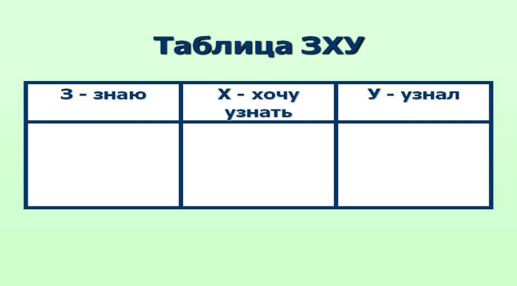 |  |  | Таблица  Слайд №5
6. Проблемный вопрос урока. | В чем разрушительная сила войны и как она влияет на духовное качество человека? |  |  | Слайд №6
7. Работа с текстом в группах. | 1 группа – ИСТОРИКИ «СУХИЕ ФАКТЫ»  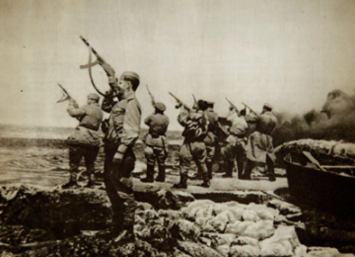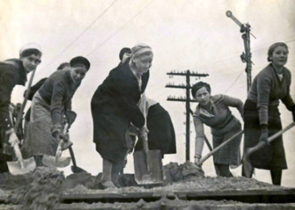  …на войне …в тылу  Результатом правильных ответов будет появление цельной фоновой картинки.  1.ҰОС жылдары Кеңес Одағының Батыры атанған ең жас қазақ жауынгері.  2. Тыл еңбегіне белсене қатысқан Қазақстан аймақтарын атаңыз және картадан көрсетіңіз.  3. ҰОС мен әйгілі тарихи қолбасшы Әмір Темірмен байланысы.  4. Ең қарт тыл жұмысшыларын атаңыз.  5. «Шығыстың қос жұлдызы» атанған батырлар.  6. Комсомол жастарының тыл еңбегі арқылы соғыс майданына қосқан үлесі.  7. Тыл жұмысы кезінде егін салу үшін пайдаланылған мал түрі  2 группа – БИОГРАФЫ  Составьте диаграмму Венна. Сравнивая двух писателей, выявите общее и различие в их биографииях.  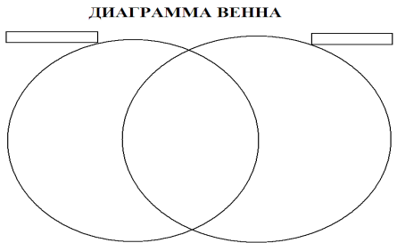  3 группа – ЛИТЕРАТУРОВЕДЫ  Стратегия «Роль на стене» (Раскрывают образ главного героя поэмы А.Т.Твардовского Василия Тёркина)  4 группа – ӘДЕБИЕТШІЛЕР  Стратегия «Гора истории» (Композиционный анализ произведения Т. Ахтанова «Шырағың сөнбесін»)  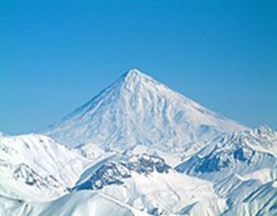  Определяют завязку, кульминацию, развязку романа. Коротко рассказывают, как развивались между ними действия и почему роман так назван. |  |  | Слайды № 8,9,10,11  Флипчарты, маркеры.  Приложение learning apps, «Открываем пазлы».  Путём ответа на поставленные вопросы раскрываем пазлы.  «РОЛЬ НА СТЕНЕ»  - Нарисуйте контурное изображение персонажа из текста на большом листе флипчарта.  - Внутри персонажа напишите всё, что вы знаете о нём (факты).  - За пределами контура напишите всё, что, по вашему мнению, вы хотели бы узнать или спросить у него.
8. Выступление групп. | Стратегия «Инфо-стойка» |  |  | Слайд №12
9. Выводы. | Проблемный вопрос урока.  В чем разрушительная сила войны?  Эпиграф  Как ни ужасна война, все же она обнаруживает духовное величие человека, бросающего вызов своему сильнейшему врагу наследственному — смерти.  Г. Гейне |  |  | Слайды 14, 15
10. Рефлексия. | 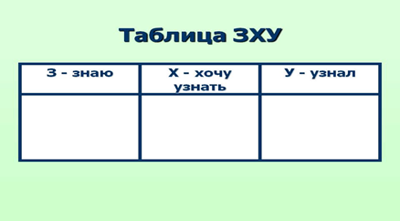  Вносятся корректировки в первый столбик высказываний и проверяются ответы на второй столбик вопросов, заполняется третий столбик |  |  | Таблица
11.Выставление оценок.  Группы оценивают друг друга. | Оценщики на листе учёта выставляют оценки участникам групп. |  |  | Листы учёта
12. Домашнее задание | Напишите эссе на тему «Судьба человека на войне» |  |  | Слайд №17

